Frequenzanalyse
Startwinkel:
φ1 = x/1000 * π/4
φ2 = x/1000 * π/2
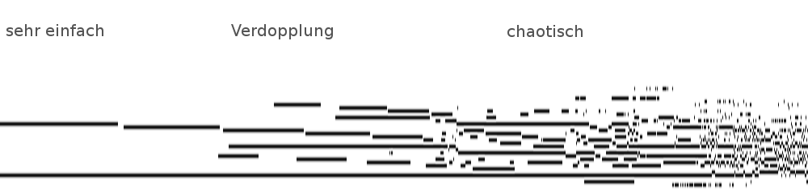
- Durchführung von 1000 Simulationen mit unterschiedlichen Startwerten:
- Frequenzanalyse der ersten 12 Sekunden jeder Simulation,
- Zusammenstellen der Frequenzanalysen zu einem Diagramm:
Grundfrequenz
Waagerechte-Achse:Simulations Nr. 0 - 1000
Senkrechte Achse:Maxima im Frequenzspektrum
Oberschwingung

